Лабораторная работа по Symfony №1

**Создание проекта в Symfony:**

1)Создал проект с помощью команды:

symfony new my_project

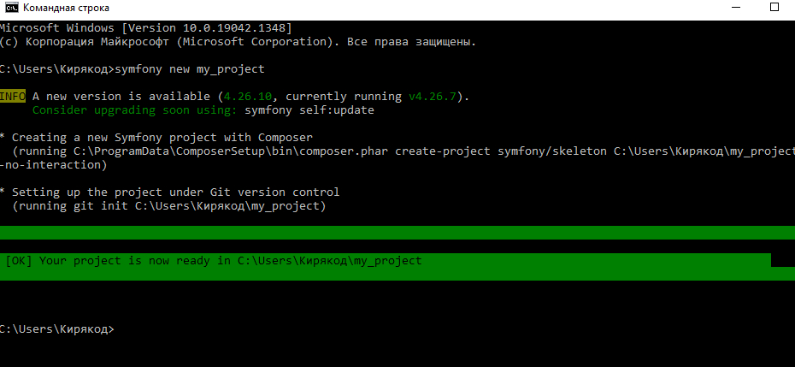

2)Открваем проект с помощью команды

cd my_project

3)Подключаемся к серверу командой:

symfony server:start

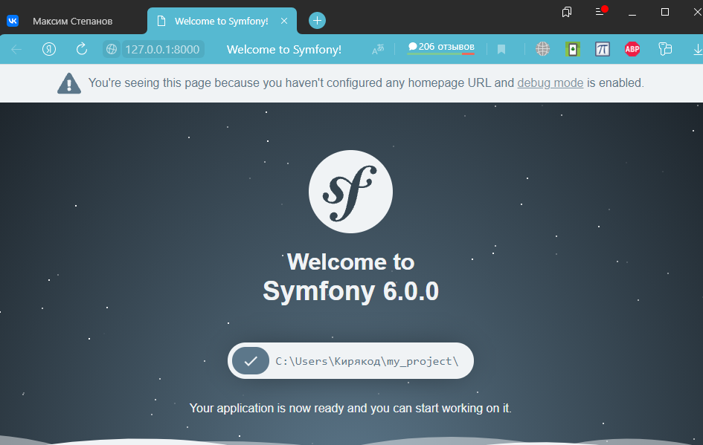

# Создание своей первой страницы в Symfony

Предположим, вы хотите создать страницу, /lucky/number которая генерирует счастливое (ну, случайное) число и печатает его. Для этого создайте класс «Controller» и метод «controller» внутри него:

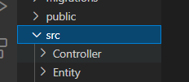

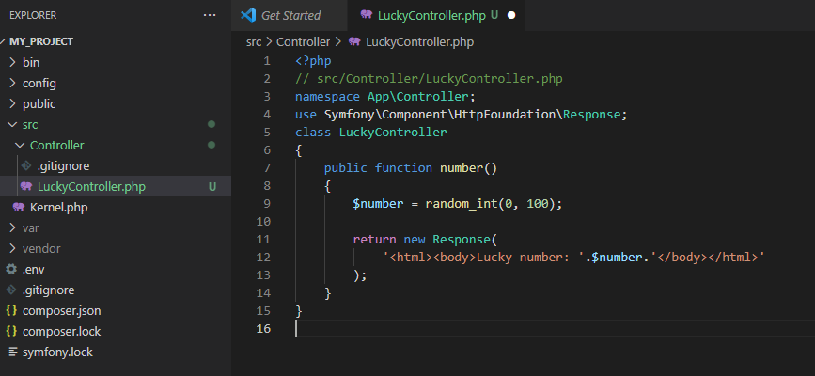

Теперь нужно связать эту функцию контроллера с общедоступным URL (например /lucky/number), чтобы number()метод выполнялся, когда пользователь просматривает его. Эта связь определяется путем создания **маршрута** в config/routes.yaml файле:

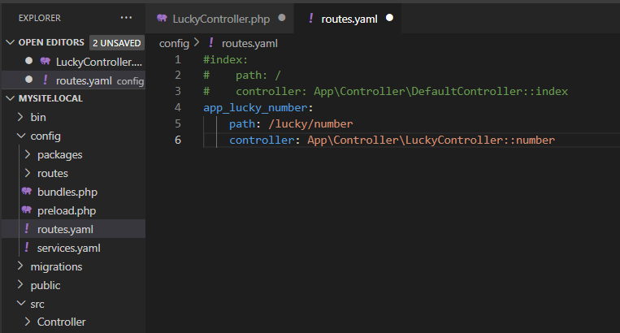

# 

# 

**Маршруты аннотаций**

composer require annotations

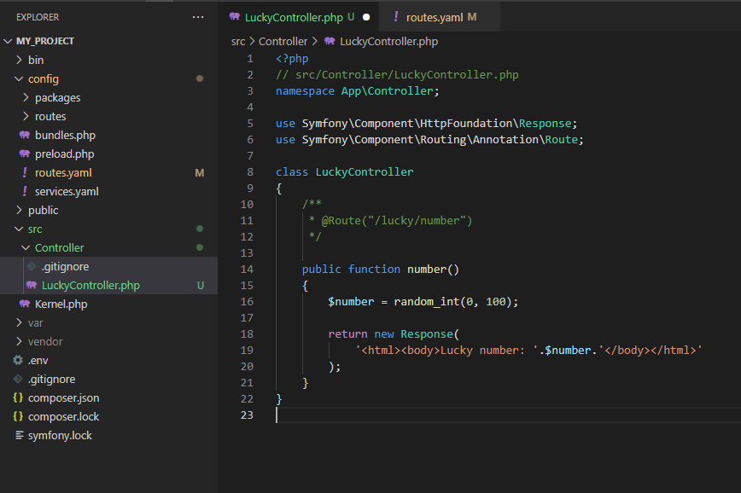

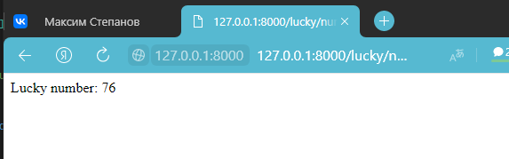

composer require --dev symfony/profiler-pack

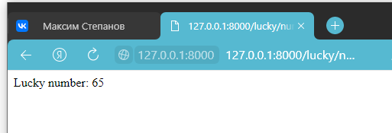

Убедитесь, что это LuckyController расширяет базовый [AbstractController](https://github.com/symfony/symfony/blob/master/src/Symfony/Bundle/FrameworkBundle/Controller/AbstractController.php" \o "Symfony\\Bundle\\FrameworkBundle\\Controller\\AbstractController) класс Symfony :

<?php

// src/Controller/LuckyController.php

namespace App\Controller;

use Symfony\Component\HttpFoundation\Response;

use Symfony\Component\Routing\Annotation\Route;

use Symfony\Bundle\FrameworkBundle\Controller\AbstractController;

class LuckyController extends AbstractController

{

/**

* @Route("/lucky/number")

*/

public function number()

{

$number = random_int(0, 100);

return $this->render('lucky/number.html.twig', [

'number' => $number,

]);

}

}

Файлы шаблонов находятся в templates/ каталоге, который был создан для вас автоматически при установке Twig. Создайте новый templates/lucky каталог с новым number.html.twig файлом внутри:

{# templates/lucky/number.html.twig #}

<h1>Your lucky number is {{ number }}</h1>

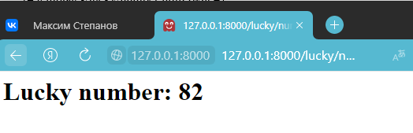

**Основы: Маршрут, Контроллер, Ответ**

Для начала создадим проект

composer create-project symfony/skeleton quick_tour



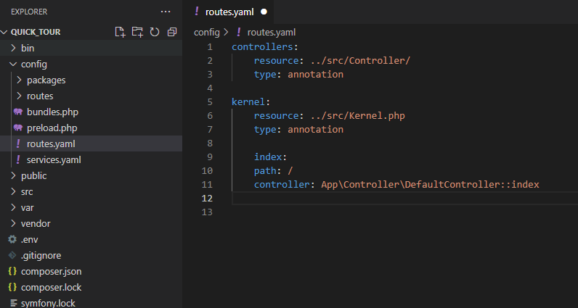

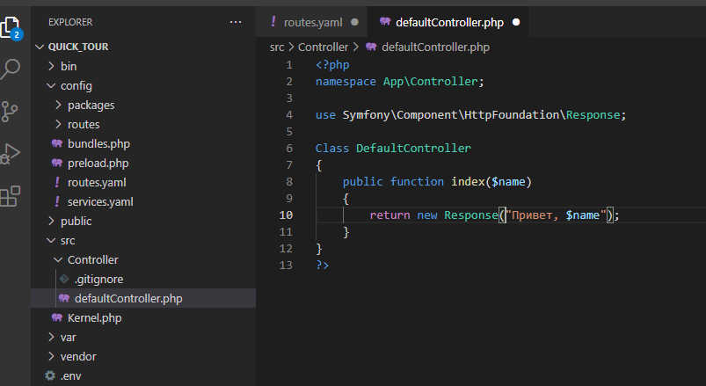

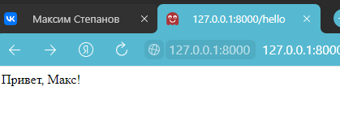

index:

path: /hello/{name}

controller: App\Controller\DefaultController::index

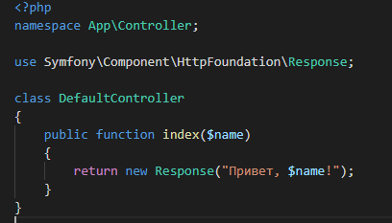

Так что давайте установим поддержку аннотаций:

composer require annotations

Теперь, закомментируйте маршрут YAML

#index:

# path: /hello/{name}

# controller: App\Controller\DefaultController::index

Вместо этого, добавьте маршрут прямо над методом контроллера:

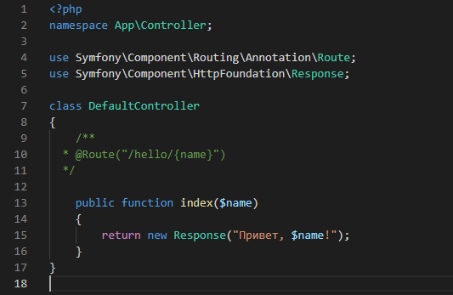

Добавьте ещё один маршрут и метод в DefaultController:

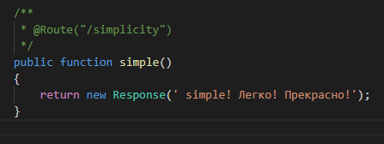

Localhost:8000/simplicity

